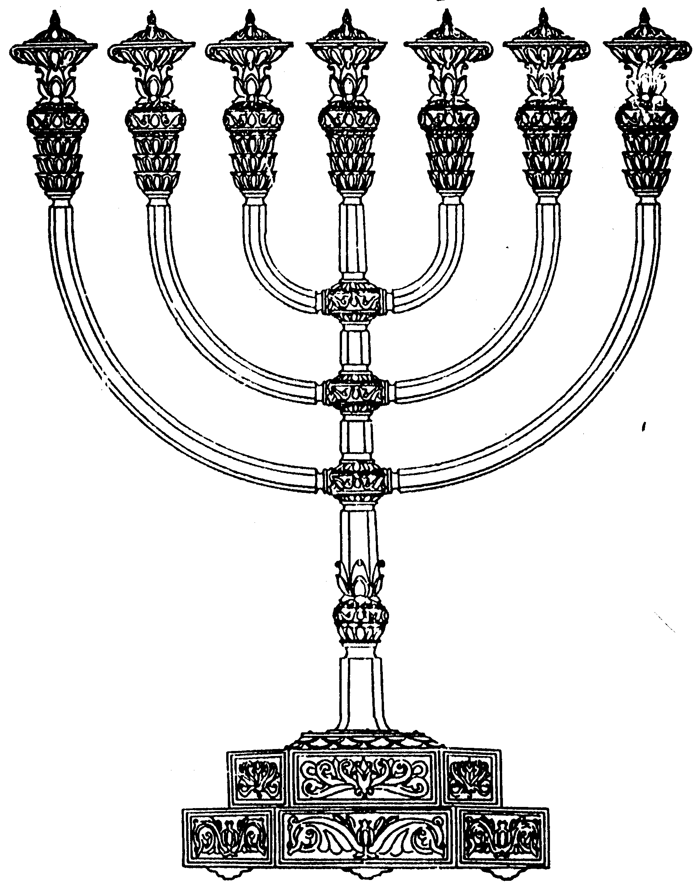
המדרשה לידע המקדש
מיסודו של מכון המקדש
בס“ד
ניצוצון ממקדש: הכל נובע מן המקדש- ט"ו בשבט

ניצוצון מספר 227
ט"ו שבט תשס"ט

ט"ו בשבט קרוי בפי העם – 'חג הנטיעות'. אחד מראשוני הנוטעים בירושלים היה שלמה המלך, אשר נטע 'עץ כל פרי', כלומר את כל סוגי העצים.

שלמה המלך בקהלת, מתאר את אושרו הרב, ולמרות זאת "הכל הבל ורעות רוח". תוך כדי תיארו הוא מספר על פרדסיו וגינותיו.

"הִגְדַּלְתִּי מַעֲשָׂי בָּנִיתִי לִי בָּתִּים נָטַעְתִּי לִי כְּרָמִים: עָשִׂיתִי לִי גַּנּוֹת וּפַרְדֵּסִים וְנָטַעְתִּי בָהֶם עֵץ כָּל פֶּרִי:עָשִׂיתִי לִי בְּרֵכוֹת מָיִם לְהַשְׁקוֹת מֵהֶם יַעַר צוֹמֵחַ עֵצִים: קָנִיתִי עֲבָדִים וּשְׁפָחוֹת וּבְנֵי בַיִת הָיָה לִי גַּם מִקְנֶה בָקָר וָצֹאן הַרְבֵּה הָיָה לִי מִכֹּל שֶׁהָיוּ לְפָנַי בִּירוּשָׁלִָם: (פרק ב)

המדרש מקשה על כפל הלשון וכן על התיאור "עץ כל פרי".
כי תבואו אל הארץ זש"ה עשיתי לי גנות ופרדסים ונטעתי בהם עץ כל פרי (קהלת ב) וכי כל בני אדם היכן נוטעין כל מה שמבקשין כל מה שיטע אדם בארץ הוא נוטע בין פלפלין בין כל דבר אם יטע אדם הן עושין שאין אדם יודע מקום כל נטיעה ונטיעה היכן הוא נוטע אבל שלמה שהיה חכם נטע כל מיני אילנות שנאמר עשיתי לי גנות ופרדסים ונטעתי בהם עץ כל פרי מהו עץ כל פרי אוכל אמר רבי ינאי אפילו פלפלין נטע שלמה בארץ וכיצד היה נוטען אלא שלמה חכם היה והיה יודע עיקר משתיתו של עולם למה מציון מכלל יופי אלהים הופיע (תהלים נ) מציון נשתכלל כל העולם כולו כדתנינן למה נקראת שמה אבן שתיה שממנה הושתת העולם והיה שלמה יודע איזה הוא הגיד שהוא הולך לכוש ונטע עליו פלפלין ומיד היו עושין פירות שכן הוא אומר נטעתי בהם עץ כל פרי דבר אחר נטעתי בהם עץ כל פרי כשם שהטבור הזה נתון באמצע האיש כך א"י נתונה באמצע העולם שנאמר (יחזקאל לח) יושבי על טבור הארץ וממנה משתיתו של עולם יוצא שנאמר (תהלים נ) מזמור לאסף אל אלהים ה' דבר ויקרא ארץ ממזרח שמש ועד מבואו מנין מציון מכלל יופי אלהים הופיע ארץ ישראל יושבת באמצעיתו של עולם וירושלים באמצעיתה של א"י ובית המקדש באמצע ירושלים וההיכל באמצע בית המקדש והארון באמצע ההיכל ואבן שתיה לפני הארון שממנה נשתת העולם ושלמה שהיה חכם עמד על השרשין היוצאין ממנה לכל העולם ונטע בהם כל מיני אילנות ועשה פירות לפיכך הוא אומר עשיתי לי גנות ופרדסים: (תנחומא קדשים פרק י)

המדרש מקשה: כיצד יכל שלמה לטעת את כל סוגי העצים והצמחים הרי לכל עץ יש את המקום המתאים לו? ותשובתו: מבית המקדש יוצאים השורשים לעולם כולו.

החידוש במדרש הוא שאבן השתיה אינה רק מרכז במובן הציורי, הזרע שממנה הכל התחיל. אלא בפועל הכל יוצא מתוך מקום המקדש.
במקורות הבאים נראה שלא רק שהשפע יוצא מן המקדש, אלא בכח המקדש לאחד את כל הגוונים יחד - תפילות שונות ואנשים שונים.

"כִּי עִקַּר הַתְּפִלָּה בְּאֶרֶץ - יִשְׂרָאֵל, וְהָעִקָּר בִּירוּשָׁלַיִם וּבֵית - הַמִּקְדָּשׁ שֶׁשָּׁם קֹדֶשׁ קָדָשִׁים, שֶׁהוּא נְקֻדַּת הָאֶבֶן שְׁתִיָּה, שֶׁהוּא נְקֻדַּת מְקוֹם הָעוֹלָם, כִּי שָׁם כְּלוּלִים כָּל הַמְקוֹמוֹת שֶׁל כָּל הָעוֹלָם, כִּי מִשָּׁם יוֹצְאִין צִנּוֹרוֹת לְכָל מְקוֹמוֹת שֶׁל כָּל מְדִינוֹת הָעוֹלָם כְּמוֹ שֶׁאָמְרוּ רַבּוֹתֵינוּ זִכְרוֹנָם לִבְרָכָה עַל פָּסוּק "וְנָטַעְתִּי בָהֶם עֵץ כָּל פֶּרִי" (קֹהֶלֶת ב), וְעַל - כֵּן שָׁם עִקַּר עֲלִיַּת הַתְּפִלָּה, כִּי דֶּרֶךְ שָׁם מְקַשְּׁרִין כָּל הַמְקוֹמוֹת לְמַעְלָה מֵהַמָּקוֹם, כִּי כָּל מְקוֹמוֹת הָעוֹלָם נִכְלָלִין שָׁם בְּהָאֶבֶן שְׁתִיָּה קֹדֶשׁ קָדָשִׁים בִּנְקֻדָּה אַחַת, עַד שֶׁנִּכְלָלִין עַל - יְדֵי זֶה לְמַעְלָה מֵהַמָּקוֹם. וְעַל - כֵּן נִקְרָא הַבֵּית - הַמִּקְדָּשׁ בְּשֵׁם "מָקוֹם", כְּמוֹ שֶׁכָּתוּב, "וְהָיָה הַמָּקוֹם אֲשֶׁר יִבְחַר ה' וְכוּ'". וְזֶה שֶׁנֶּאֱמַר בְּאַבְרָהָם, "וַיַּרְא אֶת הַמָּקוֹם מֵרָחֹק וְכוּ' וַיָּבֹאוּ אֶל הַמָּקוֹם וְכוּ'". כִּי שָׁם עִקַּר הַמָּקוֹם בֶּאֱמֶת מֵאַחַר שֶׁשָּׁם מְקַשְּׁרִין הַמָּקוֹם לְמַעְלָה מֵהַמָּקוֹם שֶׁשָּׁם עִקַּר קְבִיעוּת מָקוֹם כַּנַּ"ל." (ליקוטי הלכות - הלכות שלוחין הלכה ד)

"וּבִשְׁבִיל זֶה אֵין מְבָרְכִין שֶׁהֶחֱיָנוּ בֵּין הַמְצָרִים, כִּי אָז נֶחֱרַב הַבֵּית - הַמִּקְדָּשׁ, וְעִקַּר תִּקּוּן כְּלָלִיּוּת הַשִּׁנּוּיִים שֶׁיִּהְיוּ נִכְלָלִין בְּאַחְדוּת, הָיָה בְּבֵית - הַמִּקְדָּשׁ בְּבֵית קָדְשֵׁי קָדָשִׁים שֶׁשָּׁם הָאֶבֶן שְׁתִיָּה שֶׁמִּשָּׁם נִמְשָׁכִין גִּידִין וְצִנּוֹרוֹת לְכָל הַמְקוֹמוֹת שֶׁבָּעוֹלָם, שֶׁכָּל מָקוֹם מְשֻׁנֶּה מֵחֲבֵרוֹ כְּפִי הַגִּיד וְהַצִּנּוֹר שֶׁלּוֹ. וְעַל - כֵּן זֶה הַמָּקוֹם מְסֻגָּל לְגַדֵּל פִּלְפְּלִין וְזֶה פֵּרוֹת אֲחֵרִים וְכוּ', כְּמוֹ שֶׁאָמְרוּ רַבּוֹתֵינוּ זִכְרוֹנָם לִבְרָכָה עַל פָּסוּק וְנָטַעְתִּי בָהֶם עֵץ כָּל פְּרִי. אֲבָל בִּמְקוֹם הָאֶבֶן שְׁתִיָּה, שָׁם נִכְלָלִין כָּל הַגִּידִין וְהַצִּנּוֹרוֹת וְהַשִּׁנּוּיִים בְּאַחְדוּת אֶחָד. וְשָׁם בִּמְקוֹם הָאֶבֶן שְׁתִיָּה נִכְנַס הַכֹּהֵן הַגָּדוֹל בְּיוֹם הַכִּפּוּרִים שֶׁהוּא יוֹם אֶחָד בַּשָּׁנָה שֶׁכָּלוּל מִכָּל הַשָּׁנָה, כְּמוֹ שֶׁכָּתוּב יָמִים יֻצָּרוּ וְלוֹ אֶחָד בָּהֶם זֶה יוֹם הַכִּפּוּרִים. כִּי יוֹם הַכִּפּוּרִים כָּלוּל מִכָּל יְמֵי הַשָּׁנָה, וְהוּא כּוֹלֵל וּמְחַבֵּר כָּל יְמֵי הַשָּׁנָה שֶׁכּוֹלֵל כָּל שִׁנּוּיֵי הַזְּמַן וּמְחַבֵּר אוֹתָם וְכוֹלְלָם יַחַד בְּאֶחָד בִּמְקוֹם הָאֶבֶן שְׁתִיָּה שֶׁכּוֹלֵל כָּל שִׁנּוּיֵי הַמְקוֹמוֹת בְּיַחַד. וְכָל זֶה נַעֲשֶׂה עַל - יְדֵי הַכֹּהֵן הַגָּדוֹל שֶׁהוּא הַמֻּבְחָר מִכָּל יִשְׂרָאֵל, שֶׁמִּדָּתוֹ שָׁלוֹם וְאַחְדוּת, בְּחִינַת אַהֲרֹן שֶׁהָיָה הַכֹּהֵן הַגָּדוֹל הָרִאשׁוֹן שֶׁהָיָה אוֹהֵב שָׁלוֹם וְרוֹדֵף שָׁלוֹם. וּכְמוֹ שֶׁכָּתוּב בַּכְּהֻנָּה הִנְנִי נֹתֵן לוֹ אֶת בְּרִיתִי שָׁלוֹם וְהָיְתָה לוֹ וּלְזַרְעוֹ אַחֲרָיו בְּרִית כְּהֻנַּת עוֹלָם וְכוּ'. וְעַל - כֵּן עַל – יְדֵי הַכֹּהֵן הַגָּדוֹל בְּיוֹם הַכִּפּוּרִים, נִכְלָלִין בּוֹ כָּל בֵּית יִשְׂרָאֵל בְּאַהֲבָה וְשָׁלוֹם. כִּי בְּיוֹם הַכִּפּוּרִים כָּל יִשְׂרָאֵל מְרַצִּין וּמְפַיְּסִין זֶה אֶת זֶה, וְהֵם כֻּלָּם בְּאַהֲבָה וְאַחְדוּת אֶחָד, וְאָז נִכְלָלִין כָּל הַשִּׁנּוּיִים שֶׁבָּאָדָם וּזְמַן וּמָקוֹם נִכְלָלִים יַחַד עַל - יְדֵי הַכֹּהֵן הַגָּדוֹל שֶׁכּוֹלֵל כָּל בְּנֵי אָדָם, כִּי הוּא כָּלוּל מִכָּל יִשְׂרָאֵל שֶׁנִּכְנַס בְּיוֹם הַכִּפּוּרִים שֶׁהוּא יוֹם שֶׁכָּלוּל מִכָּל הַיָּמִים, לִפְנַי וְלִפְנִים לִמְקוֹם הָאֶבֶן שְׁתִיָּה, שֶׁהוּא מָקוֹם שֶׁכָּלוּל מִכָּל הַמְקוֹמוֹת שֶׁבָּעוֹלָם, וְאָז נִכְלָלִים כָּל הַשִּׁנּוּיִים יַחַד בְּרָצוֹן אֶחָד.

תמצית שני הקטעים: יש בכוח מקום המקדש לאחד את כל הגוונים השונים הקיימים בעולם כולו. לכן מתקבלים תפילות כולם, ומכאן מתקבלת הברכה לכל העולם.

אבל....

וְכָל זֶה זָכִינוּ בִּשְׁלֵמוּת בִּזְמַן שֶׁבֵּית - הַמִּקְדָּשׁ הָיָה קַיָּם. אֲבָל מִיּוֹם שֶׁחָרַב בֵּית מִקְדָּשֵׁנוּ וְאֵין לָנוּ כֹּהֵן שֶׁיְּכַפֵּר בַּעֲדֵנוּ, אִי אֶפְשָׁר לְקַבֵּל הַשָּׁלוֹם בִּשְׁלֵמוּת. וּבֶאֱמֶת כָּל חֻרְבַּן בֵּית - הַמִּקְדָּשׁ הָיָה עַל - יְדֵי פְּגַם הַשָּׁלוֹם(ליקוטי הלכות ברכות הראיה הלכה ד)

.
צַדִּיק כַּתָּמָר יִפְרָח כְּאֶרֶז בַּלְּבָנוֹן יִשְׂגֶּה: שְׁתוּלִים בְּבֵית ה' בְּחַצְרוֹת אֱלֹקֵינוּ יַפְרִיחוּ:
מתוך כך נבין כיצד גם הארז הגדל בלבנון והתמר הגדל במדבר – כולם, בבית ה' יפריחו
לקבלת ניצוצון יומי - שלח הודעה ל: mikdash3@gmail.com
נכתב ע"י הרב מרדכי פרסוף

